گزارش آزمایش شماره 4

سهیل مهریزی 9812101100

1. آزمایش اول : یکسوساز نیم موج تریستوری تک‌فاز

* دیاگرام

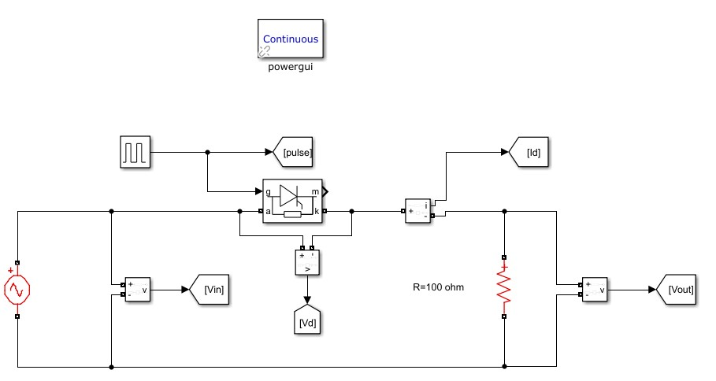

در اين مدار تريستور وقتي شروع به هدايت ميكند كه ولتاژ دو سرش مثبت است و پالس آتش را دريافت ميكند.بنابراين وقتي تريستور در باياس مستقيم قرار دارد و در wt=α پالس آتش به گيت آن اعمال ميشود، تريستور شروع به هدايت ميكند و ولتاژ ورودي در دوسر بار ظاهر ميشود. در ادامه و درشكل موج ها خواهيم ديد كه هدايت تريستور به اندازه αنسبت به وضعيتي كه ديود به صورت طبيعي هدايت ميكرد، به تاخير افتاده است. به اين زاويه αزاويه تاخير آتش گفته ميشود

**در این مدار زاویه آتش برابر 90 درجه میباشد.**

* شکل موج ورودی و خروجی

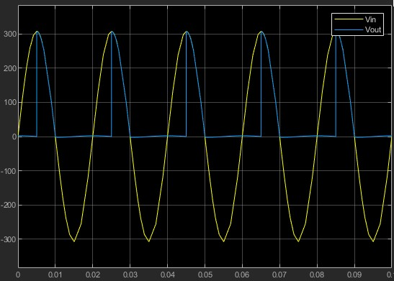

* 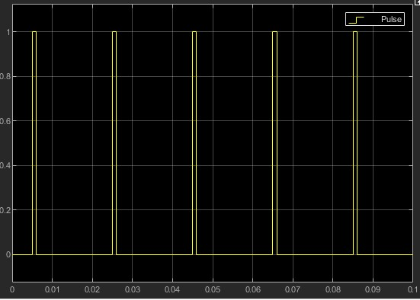شکل موج پالس آتش

* شکل موج ولتاژ دوسر دیود

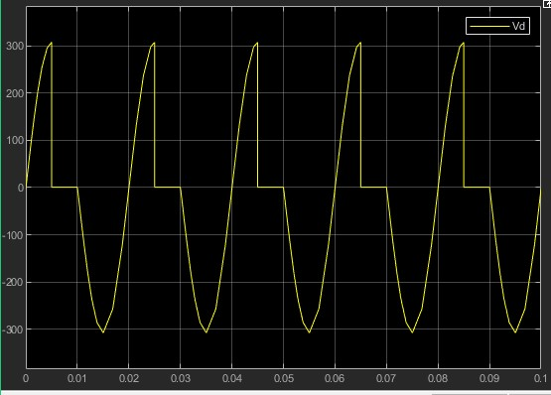

* شکل موج جریان گذرنده از دیود:

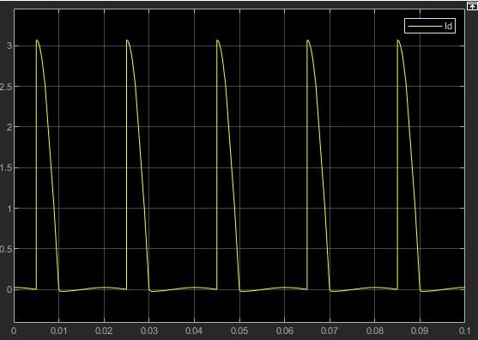

1. یکسوساز تمام موج تریستوری با ترانس سر وسط

* دیاگرام

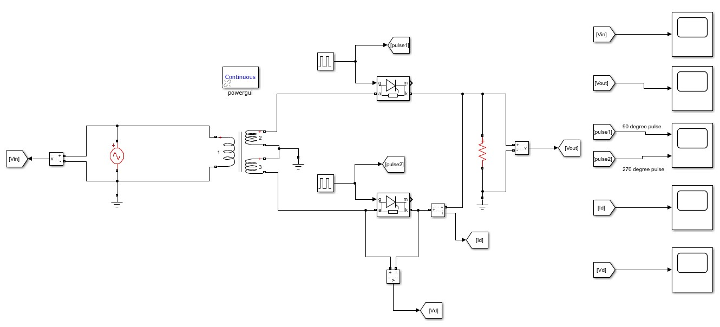

در هر سیکل موج ورودی یک تریستور هدایت می‌کند. بطوری که تریستوری

هدایت را انجام می‌دهد که ولتاژ آند آن نسبت به کاتد آن مثبت باشد .

در این صورت در هر نیم سیکل (مثبت و منفی) .

خروجی ولتاژی تمام موج به ما خواهد داد .

زاویه آتش تریستور ها باید ازهم 180 درجه اختلاف فاز داشته باشند که

هر تریستور در یک نیم سیکل هدایت را انجام دهد .

* شکل موج های ورودی و خروجی :

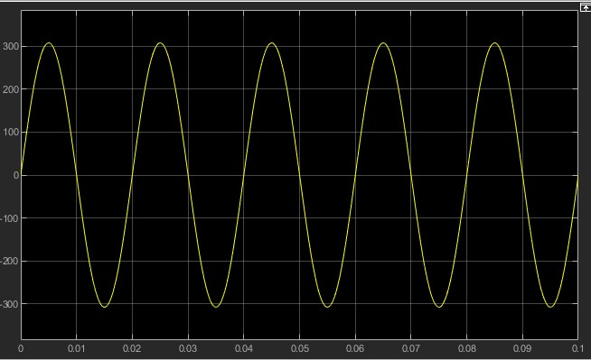

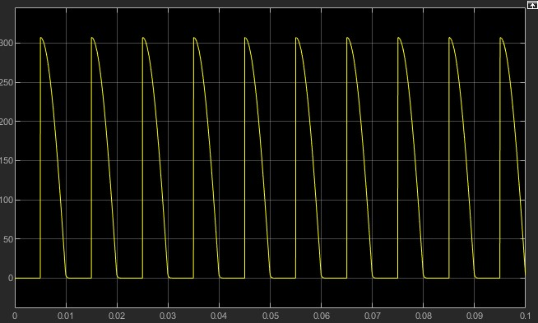

* پالس آتش

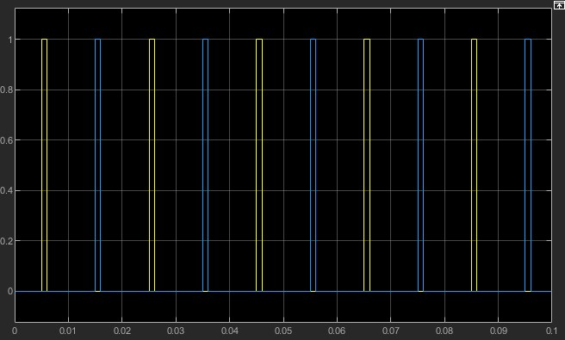

* ولتاژ دوسر یکی از دیودها

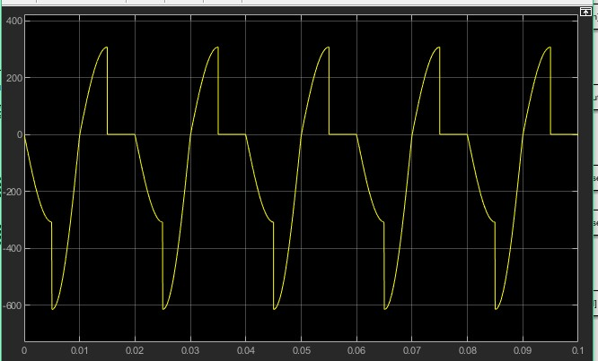

* جریان گذرنده از یکی تریستورها

